Lesibingo

Les í 15 min. í eini song | Les í 15 min. meðan tú situr við eitt borð | Les í 15 min. tætt vit eitt stearinljós (ikki brenna teg) | Les í 15 min. meðan tú hevur tyggigummi | Lurta, meðan ein vaksin lesur fyri tær í 15 min.
Les í 15 min. hart fyri onkrum heima | Les í 15 min. meðan tú situr við síðuna av sjónvarpinum | Les í 15 min. meðan tú situr við allar skógvarnar heima (tú ert vælkomin at seta teir pent eisini ) | 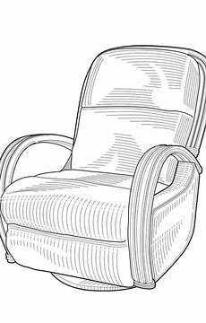  Les í 15 min. meðan tú situr í bleytasta stólinum heima | Les í 15 min. á tínum yndisstaði

